Univerzitet u Beogradu

Fakultet Organizacionih Nauka

Katedra za elektronsko poslovanje

Drugi domaćizadatak: Laravel

Blog aplikacija rađena u Laravel framework-u

Student:

Tanja Gagić 108/2017

Beograd 2021

SADRŽAJ

UVOD 1

PRIKAZ SAJTA 1

BAZA PODATAKA 4

KOD 5

slika 1 1

slika 2 1

slika 3 2

slika 4 2

slika 5 3

slika 6 3

slika 7 4

slika 8 4

slika 9 5

# UVOD

U ovom dokumentu dat je detaljan opis blog aplikacije rađene u Laravel framework-u. Ideja je da korisnik aplikacije prvenstveno napravi svoj profil a da potom ima mogućnost da objavljuje članke na sajtu. Baza podataka rađena je u MySQL-u uz upotrebu XAMPP servera.

# PRIKAZ SAJTA

Korisničko iskustvo polazi od registracije odnosno logovanja korisnika. Za autentifikaciju korišćen je Sanctum API koji omogućava i dvofaktorsku autentifikaciju i namenjen je jednostavnijim aplikacijama.

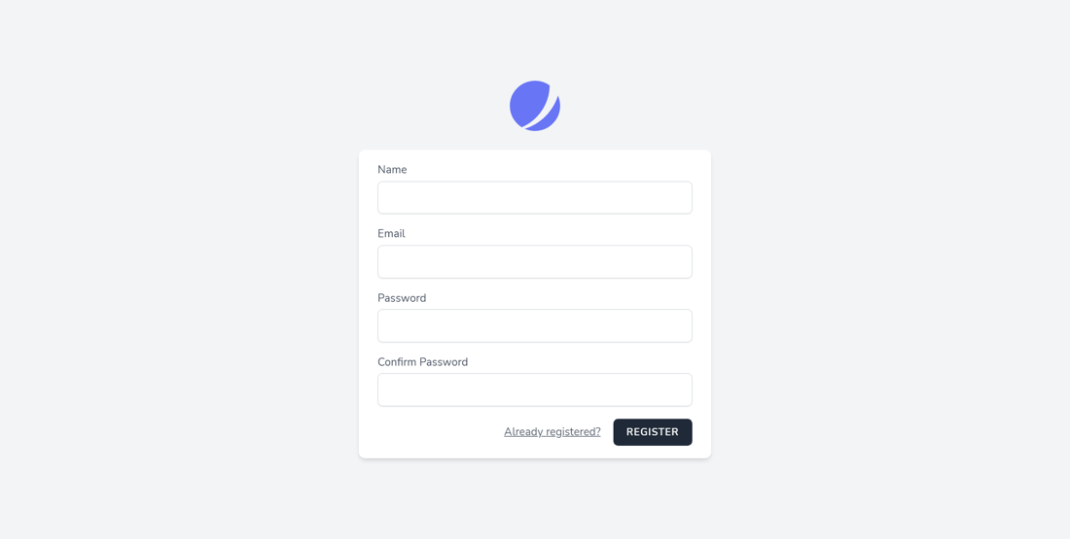

slika 1

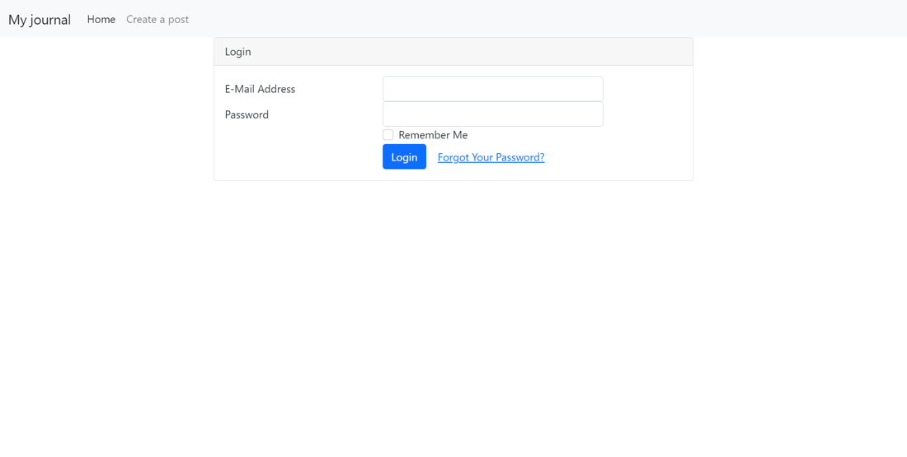

slika 2

Ukoliko je korisnik zaboravio svoju lozinku, ima mogućnost da je resetuje.

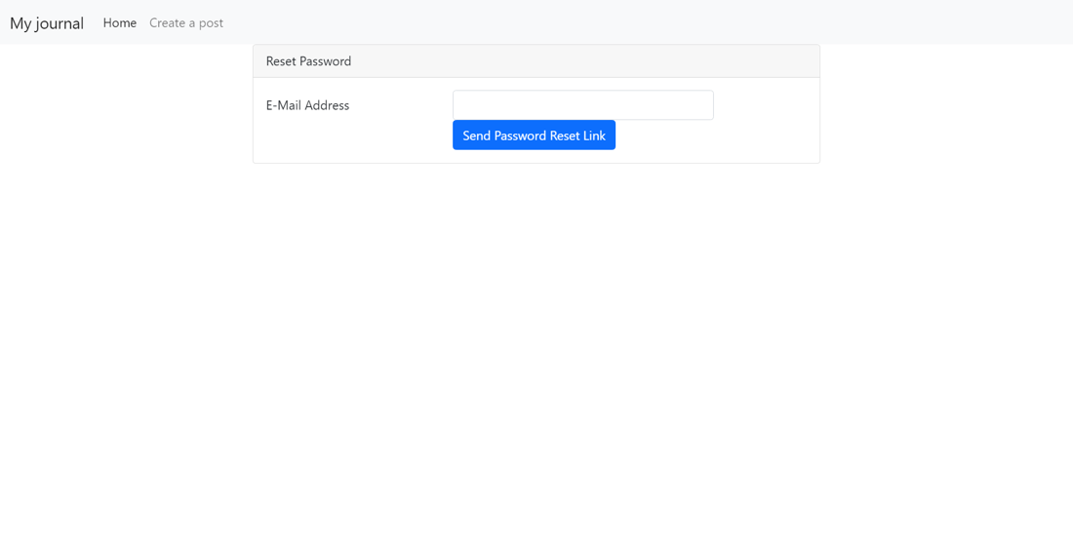

slika 3

Na samoj početnoj stranici, nalazi se navigacioni meni koji sadrži naziv aplikacije kao i putanje do početne stranice i stranice za kreiranje blog objave. Pored toga, izlistane su i skorašnje objave na blogu.

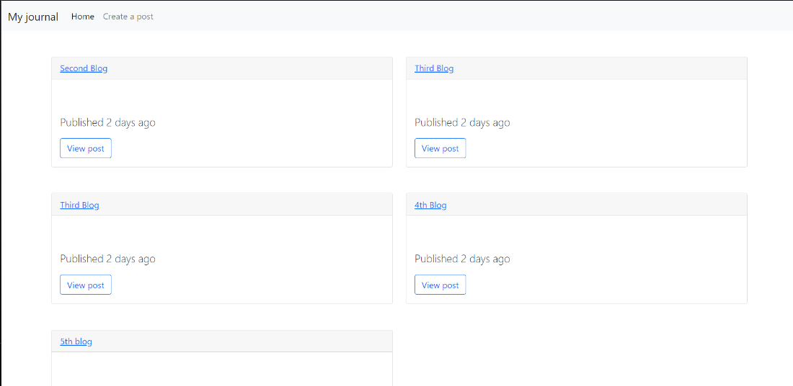

slika 4

Klikom na objavu, moguće ju je detalnije pregledati, izmeniti ili obrisati.

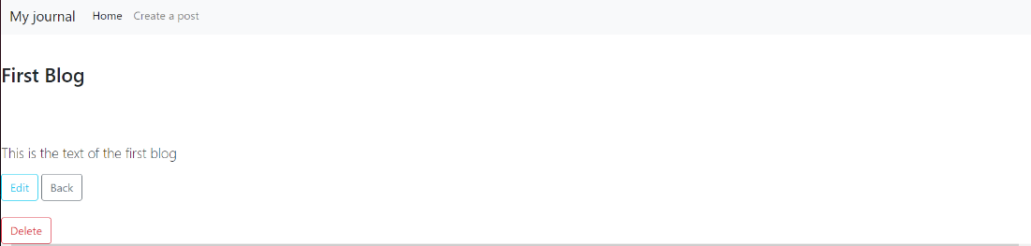

slika 5

Klikom na ‘Create a post’ u navigacionom baru dolazimo do stranice za kreiranje objava.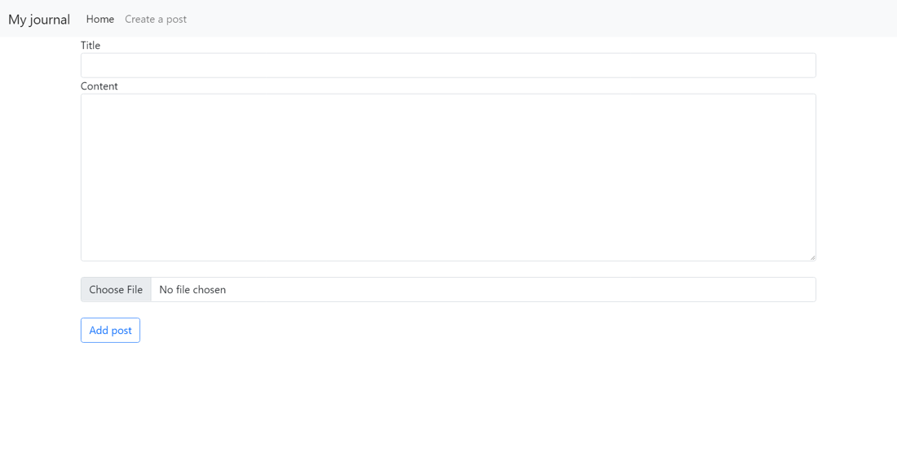

slika 6

Kada je objava kreirana, ona se pojavljuje na početnoj stranici.

# BAZA PODATAKA

Baza podataka sačuvana je na XAMPP serveru i izrađena je pomoću MySQL-a. Relevantne tabele su blogs i users koje sadrže unete blog objave i registrovane korisnike. Struktura tabela je sledeća:

* Blogs:

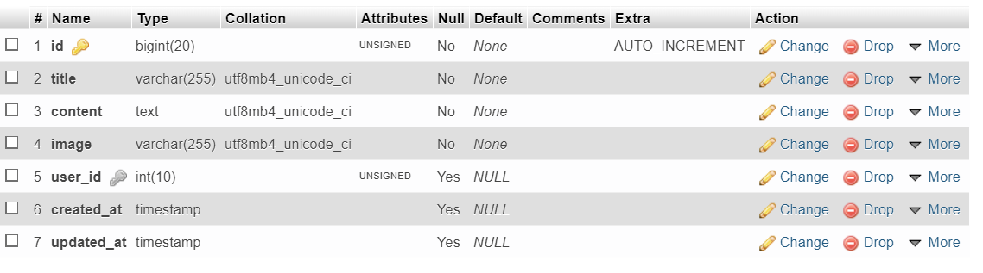

slika 7

* Users:

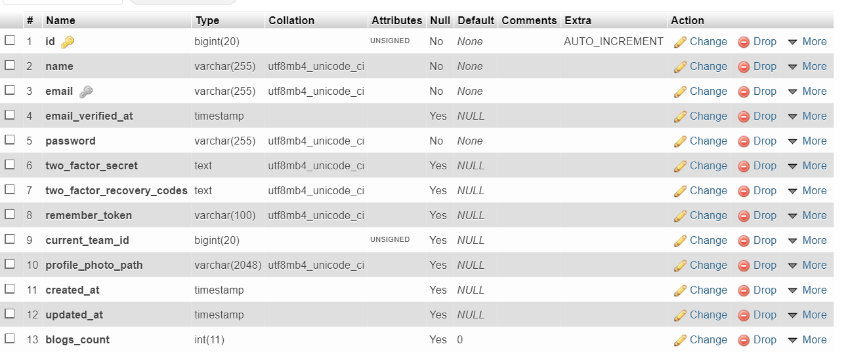

slika 8

Tabele su povezane preko spoljnog ključa user_id iz tabele blogs.

Za popunjavanje reda tabele Users korišćena je klasa DatabaseSeeder i rezultati su sledeći:



# KOD

Definisani su modeli User i Blog. Povezani su tako da jedan blog može imati samo jednog korisnika, a jedan korisnik može imati više blogova.

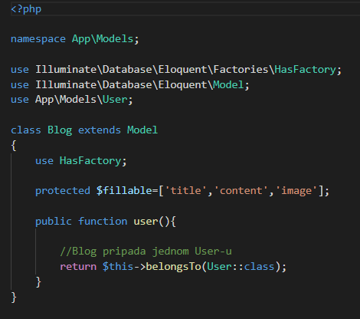

Deo koda - Blog Model

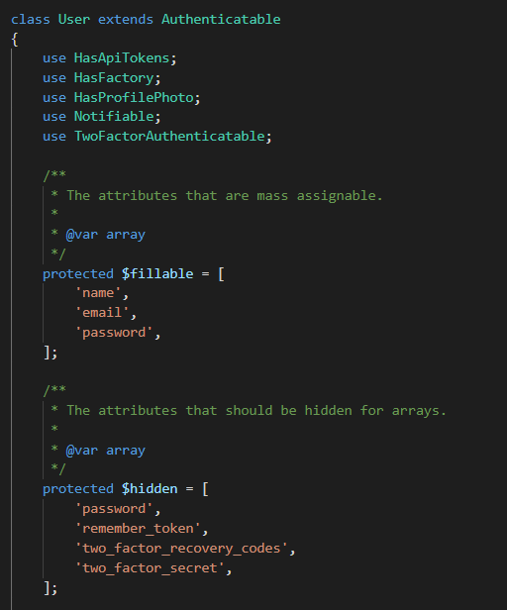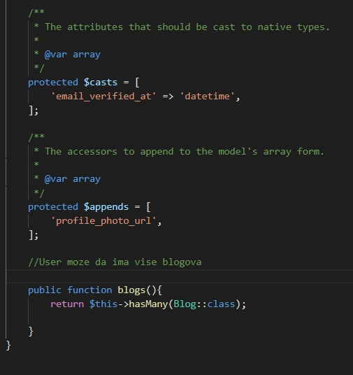

Deo koda – User Model

Dodatne migracije koje su definisane su migracije za kreiranje blogs tabele, za kreiranje blog-genre tabele, za njeno brisanje, kao i za ažuriranje users tabele.

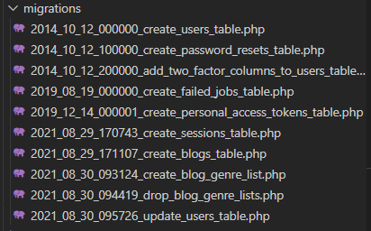

Deo koda - Migracije

Kroz sam kod definisane su rute, kontorleri koji njima upravljaju kao i migracije nad tabelama baze podataka.

Definisane su sledeće rute tipa get, post, put i delete.

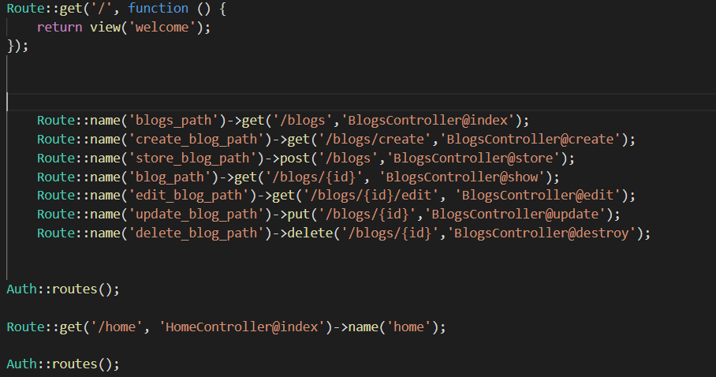

Definisana su tri kontrolera:

1. Controller koji predstavlja opštu klasu
2. BlogsController namenjen definisanju funkcija nad samim blogom
3. HomeController namenjen definisanju funkcija za početnu stranicu